Тема выпускной квалификационной работы:
«Система дистанционного управления движением мобильной роботизированной платформы».

Документы и графические материалы

 | Студент:  Шифр:  Группа:  Научный руководитель: | Барашков А.А.  12К0075  КУБО-01-12  Филимонов А.Б.

Техническая структура экспериментальной МРП
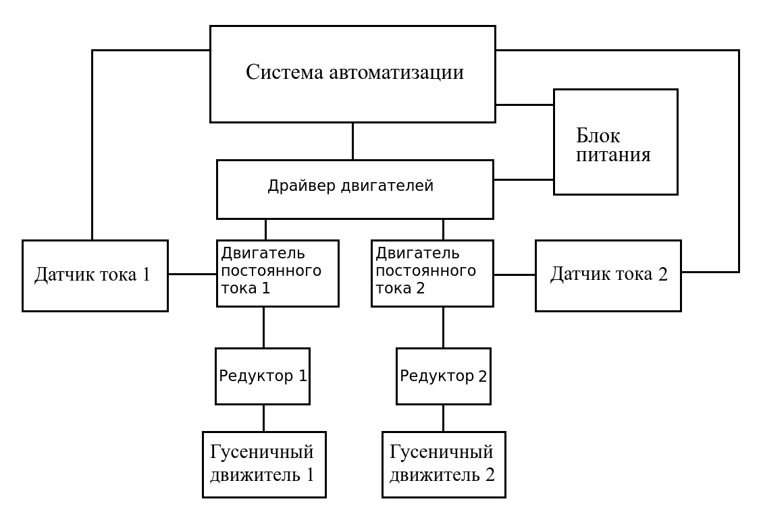

Функциональная структура системы автоматизации МРП
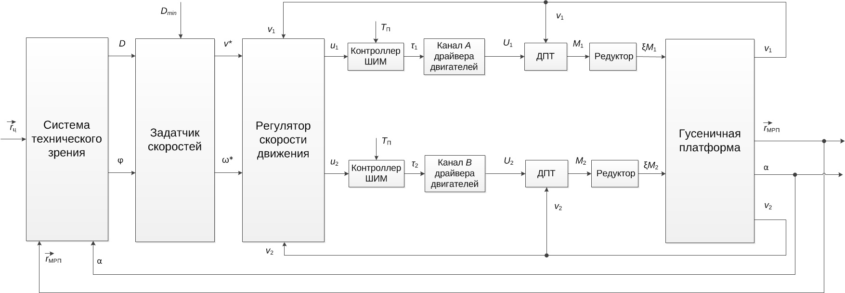
.
Подпись
Дата
Лист
1
МИРЭА ВКР. КУБО-01-12

Разраб.
Барашков А.А.
Конс.
Филимонов А.Б.
Руков.
Филимонов А.Б.
Зав. Каф.
Асанов А.З.
Тема ВКР: Система дистанционного управления движением мобильной роботизированной платформы
Лит.
Листов
9
Кафедра
Автоматических систем
Масса
Масштаб
Техническая и функциональная структура системы автоматизации МРП

.
Подпись
Дата
Лист
2
МИРЭА ВКР. КУБО-01-12

Разраб.
Барашков А.А.
Конс.
Филимонов А.Б.

Руков.
Филимонов А.Б.

Зав. Каф.
Асанов А.З.
Тема ВКР: Система дистанционного управления движением мобильной роботизированной платформы
Лит.
Листов
9
Кафедра
Автоматических систем

Масса
Масштаб
Архитектура информационно-управляющей системы МРП

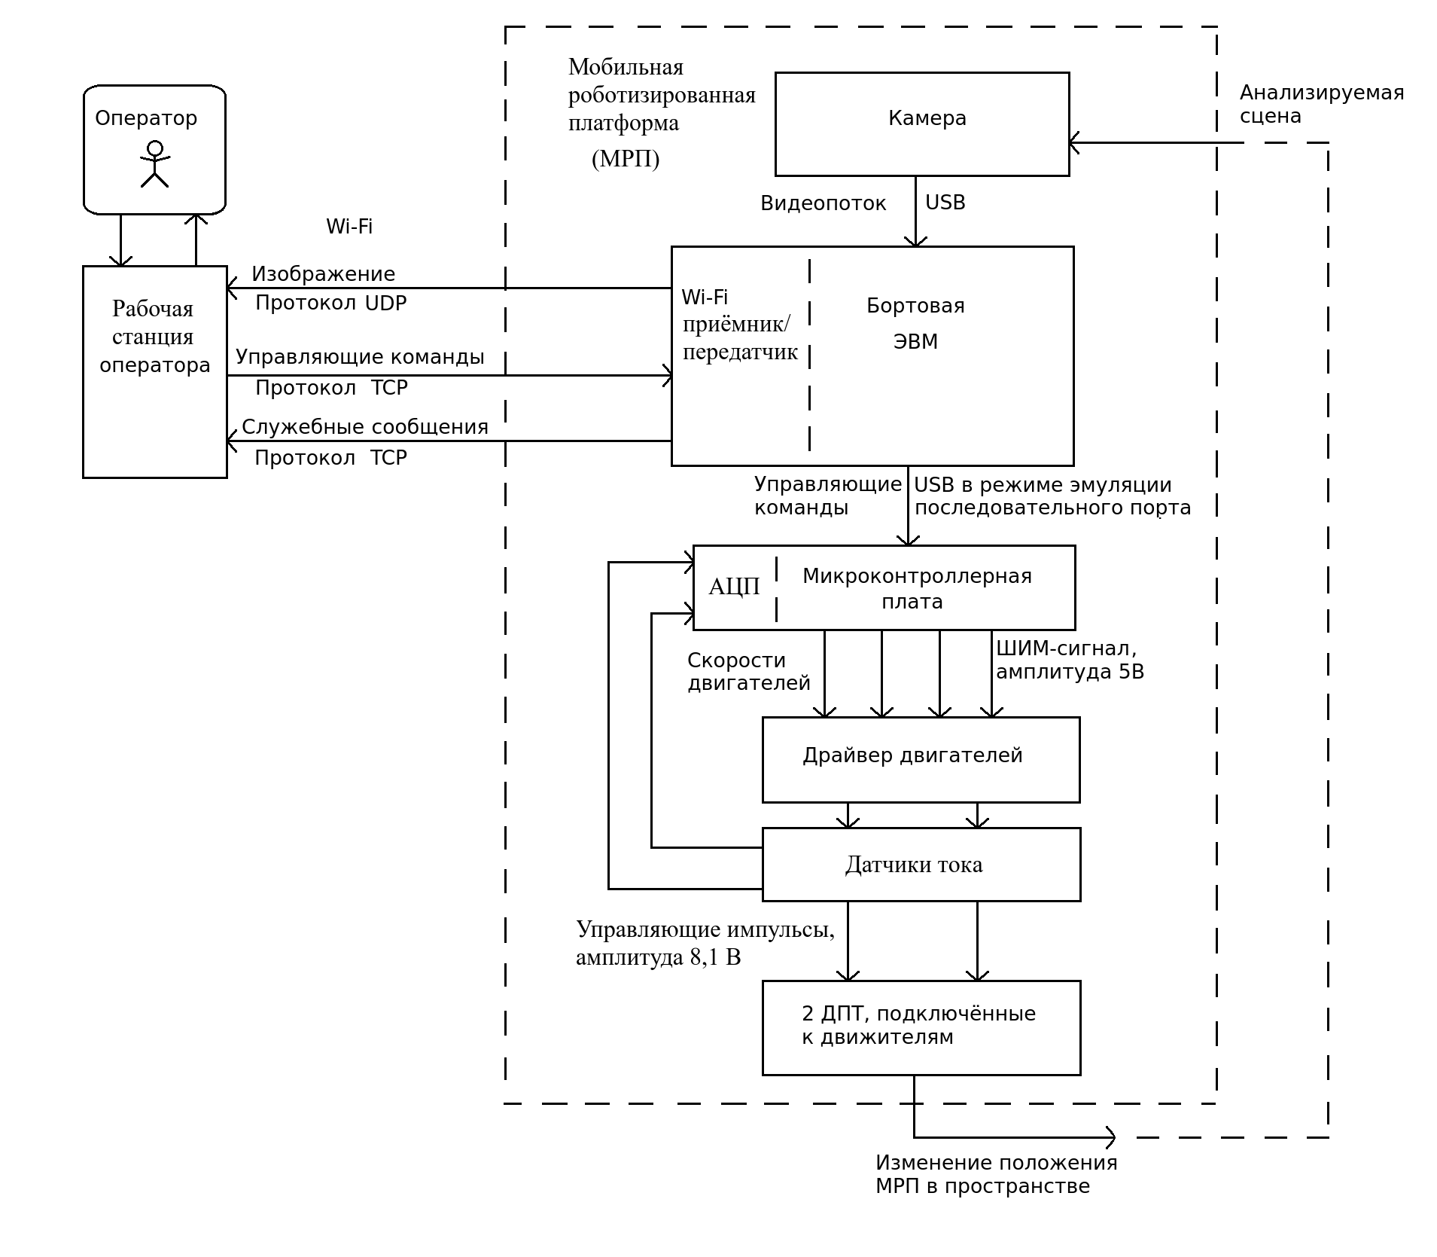

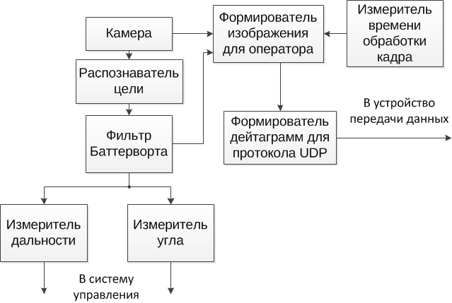

Основные характеристики

Параметр | Значение
Размер кадра, пикселей | 640x480
Время обработки одного кадра, мс | 40 - 140
Угол обзора | ±15º
Максимальная дальность обнаружения цели, м | 6
Минимальная дальность обнаружения цели, м | 0,3
.
Подпись
Дата
Лист
3
МИРЭА ВКР. КУБО-01-12

Разраб.
Барашков А.А.
Конс.
Филимонов А.Б.

Руков.
Филимонов А.Б.

Зав. Каф.
Асанов А.З.
Тема ВКР: Система дистанционного управления движением мобильной роботизированной платформы

Лит.
Листов
9
Кафедра
Автоматических систем
Масса
Масштаб
Подсистема видеонаблюдения

Связь осуществляется по протоколу беспроводной сети стандарта IEEE 802.11g (Wi-Fi)

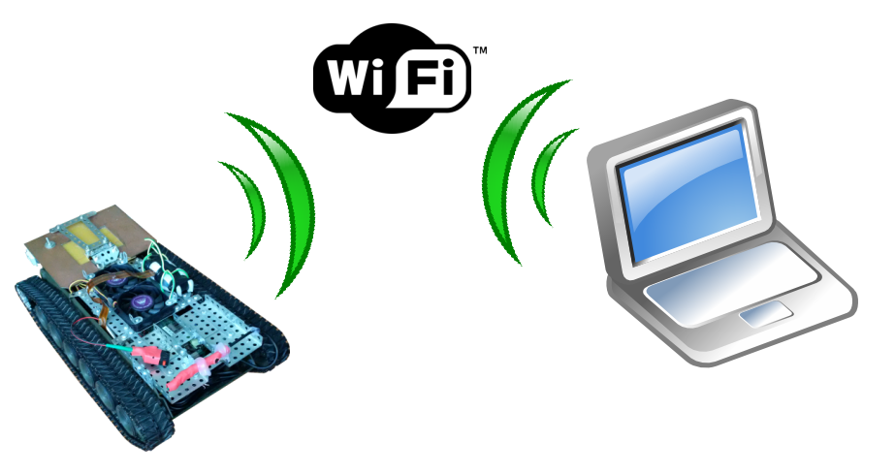
Параметры сети

Параметр | Значение
Частотный диапазон, МГц | 2400-2483,5
Максимальная скорость передачи данных, Мбит/c | 54
Тип модуляции | 64-QAM
Радиус действия в помещении, м | 38
Радиус действия в на открытой местности, м | 140
.
Подпись
Дата
Лист
4
МИРЭА ВКР. КУБО-01-12
Разраб.
Барашков А.А.
Конс.
Филимонов А.Б.

Руков.
Филимонов А.Б.

Зав. Каф.
Асанов А.З.
Тема ВКР: Система дистанционного управления движением мобильной роботизированной платформы

Лит.
Листов
9
Кафедра
Автоматических систем
Масса
Масштаб
Средства радиосвязи рабочей станции с МРП

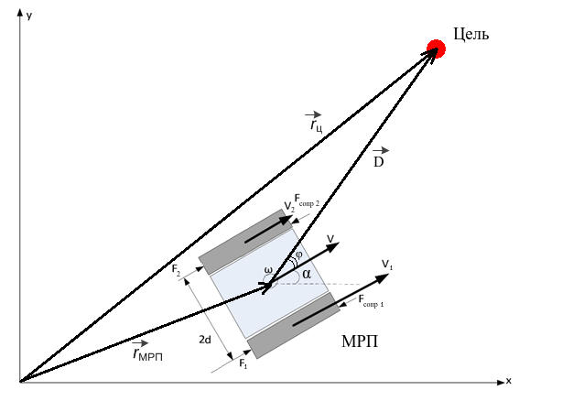
.
Подпись
Дата
Лист
5
МИРЭА ВКР. КУБО-01-12

Разраб.
Барашков А.А.
Конс.
Филимонов А.Б.

Руков.
Филимонов А.Б.

Зав. Каф.
Асанов А.З.
Тема ВКР: Система дистанционного управления движением мобильной роботизированной платформы
Лит.
Листов
9
Кафедра
Автоматических систем
Масса
Масштаб
Задача контроля положения МРП

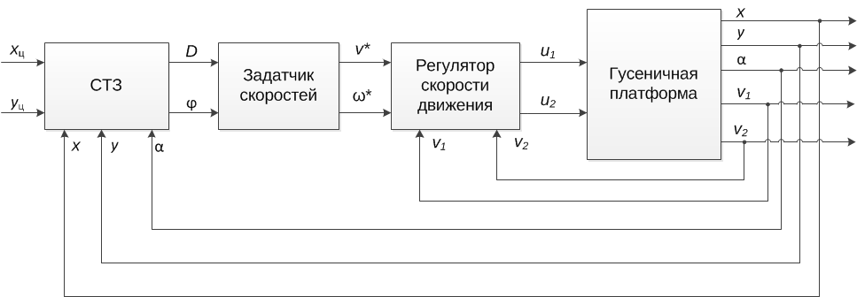
.
Подпись
Дата
Лист
6
МИРЭА ВКР. КУБО-01-12

Разраб.
Барашков А.А.
Конс.
Филимонов А.Б.

Руков.
Филимонов А.Б.

Зав. Каф.
Асанов А.З.
Тема ВКР: Система дистанционного управления движением мобильной роботизированной платформы
Лит.
Листов
9
Кафедра
Автоматических систем

Масса
Масштаб
Задача автоматического следования за целью (мишенью)

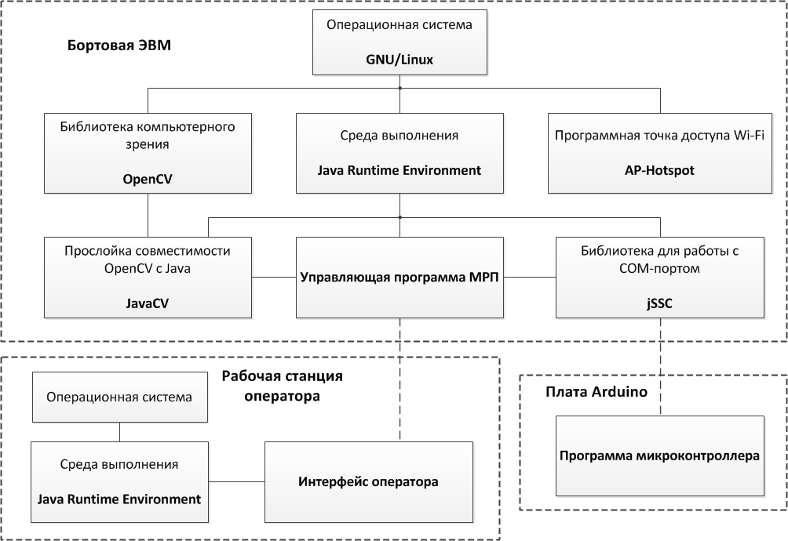
.
Подпись
Дата
Лист
7
МИРЭА ВКР. КУБО-01-12

Разраб.
Барашков А.А.
Конс.
Филимонов А.Б.

Руков.
Филимонов А.Б.

Зав. Каф.
Асанов А.З.
Тема ВКР: Система дистанционного управления движением мобильной роботизированной платформы
Лит.
Листов
9
Кафедра
Автоматических систем

Масса
Масштаб
Структура программного обеспечения системы автоматизации МРП
Переходной процесс в канале управления
скоростью поступательного движения
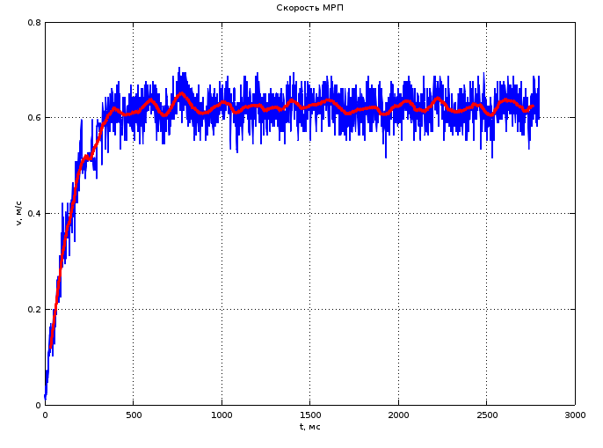
Переходный процесс в канале управления
угловой скоростью МРП
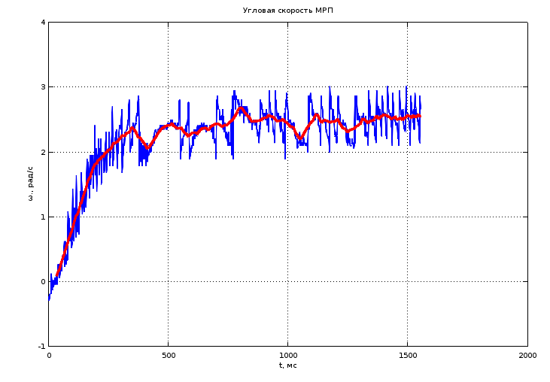
.
Подпись
Дата
Лист
8
МИРЭА ВКР. КУБО-01-12

Разраб.
Барашков А.А.
Конс.
Филимонов А.Б.

Руков.
Филимонов А.Б.

Зав. Каф.
Асанов А.З.
Тема ВКР: Система дистанционного управления движением мобильной роботизированной платформы
Лит.
Листов
9
Кафедра
Автоматических систем

Масса
Масштаб
Результаты экспериментальных исследований процессов управления МРП
Основные результаты выполнения работы
- Разработана техническая и функциональная структура системы автоматизации МРП.
- Решена задача позиционирования МРП на базе методов компьютерного зрения.
- Исследованы динамические характеристики МРП как объекта управления.
- Разработана двухконтурная САР скорости движения МРП.
- Разработано программное обеспечение системы автоматизации МРП.
.
Подпись
Дата
Лист
9
МИРЭА ВКР. КУБО-01-12

Разраб.
Барашков А.А.
Конс.
Филимонов А.Б.

Руков.
Филимонов А.Б.

Зав. Каф.
Асанов А.З.
Тема ВКР: Система дистанционного управления движением мобильной роботизированной платформы
Лит.
Листов
9
Кафедра
Автоматических систем

Масса
Масштаб
Выводы по выпускной работе

